SEQUENCE D’EVALUATION EN MATHÉMATIQUES
Brevet technicien supérieur CG
 | Nom : ……………………………………….  Prénom : …………………………………….  Établissement : …  Ville : … | ❏ Évaluation certificative  ❏ Évaluation formative
Spécialité : Comptabilité Gestion
Épreuve E2 : Mathématiques
Coefficient : 3

Séquence : CCF3 1re année …. | Date : …… / …… / 20.. | Note : … / 10
Thématique/thème: Offre et demande de poisson blanc sur le marché
Professeur responsable … | Durée : 55 min

 Protocole de Secours

 Protocole de secours 1 : Nom Prénom ……………………………..
Bien regarder les chiffres donnés pour 2012 et ceux pour 2013 et interpréter les pourcentages
Remplir le tableau suivant et le laisser dans la copie.

 | en 2012 | en 2013 | Évolution
Prix moyen du cabillaud
unité : …………………..
Quantité de cabillaud achetée
unité : ……………………..

Protocole de secours 2 : Nom Prénom ……………………………..
Construire le nuage de points sur Excel ou la calculatrice.
Par un Clic droit sur un des points du nuage, on peut Ajouter une courbe de tendance.
Et Afficher l’équation et le coefficient, demandé en question 2 b) .
Attention aux noms des variables. Arrondir les coefficients a et b à l’unité.

 Protocole de secours 3 : Nom Prénom ……………………………..
Le point d’intersection des deux courbes d’offre et de demande donne l’équilibre entre l’offre et la demande.

Pour cela, on peut résoudre l’équation g(x) = f(x) 0,74 p² – 26 p + 237 = 4 p – 43 .
en se ramenant à une équation du 2e degré de la forme a p² + b p + c = 0

Ou rechercher à la calculatrice le point d’intersection des deux courbes.
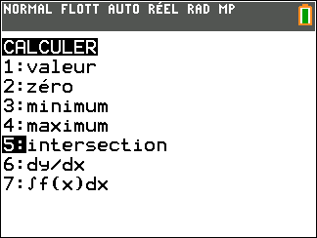
Entrer les deux fonctions d’offre et de demande .
Choisir la fenêtre graphique identique à celle du graphique du sujet et visualiser le graphique.
Sur TI : Touches  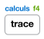 et 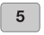 pour 5 : intersection
Puis pour la première fonction pour la deuxième
S’approcher du point d’intersection et
Arrondir le résultat au centime d’euro

